**Phase 1 – GanttProject**

**Introdução:**

**Enumeração de 3 design patterns encontrados no cadigo fornecido da nossa aplicação GanttProject**

**Decorator Pattern**

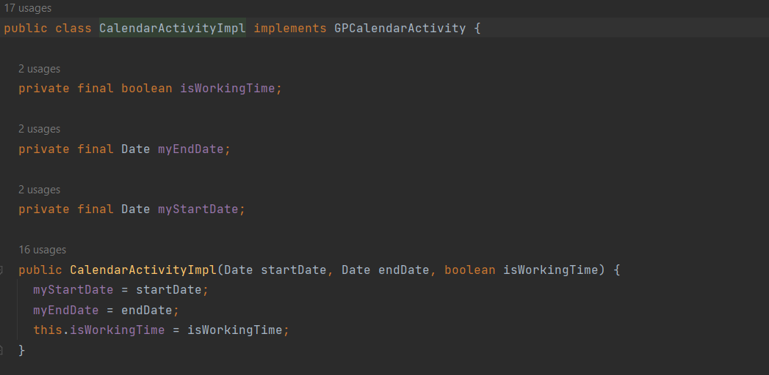

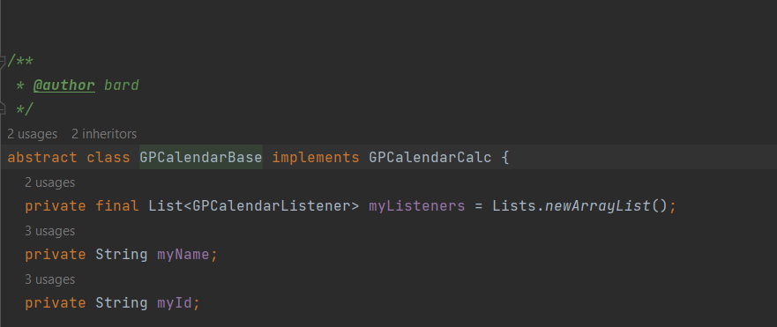

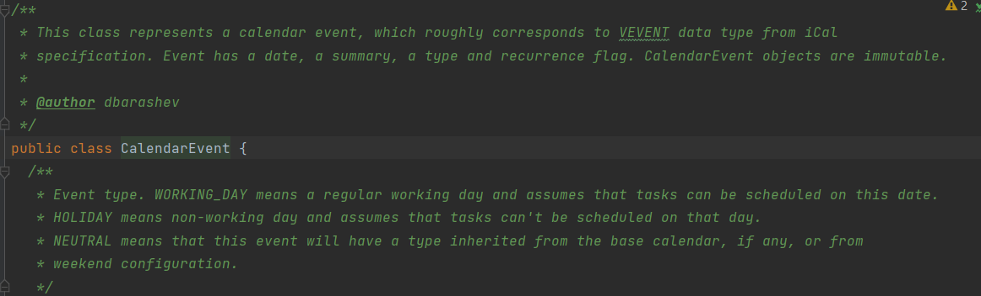

biz.ganttproject.core/src/main/java/biz.ganttproject/core/calendar

This is a Decorator design pattern because we have decorator classes, all with the same common type Calendar, that add their own behavior to a wrapped object.

* **Component interface:** GpcCalendar
* **Base object:** GpcCalendarBase
* **Decorators:** CalendarActivityImpl and CalendarEvent

**FAÇADE Design Pattern**

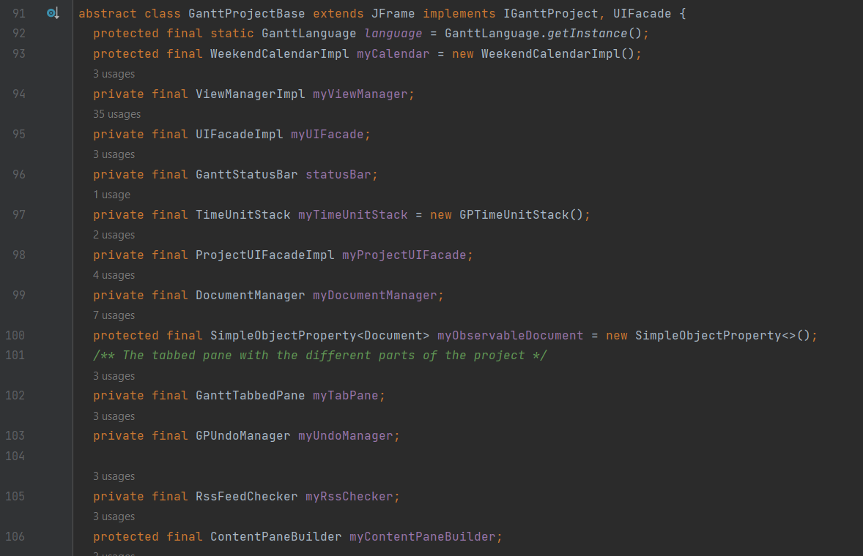

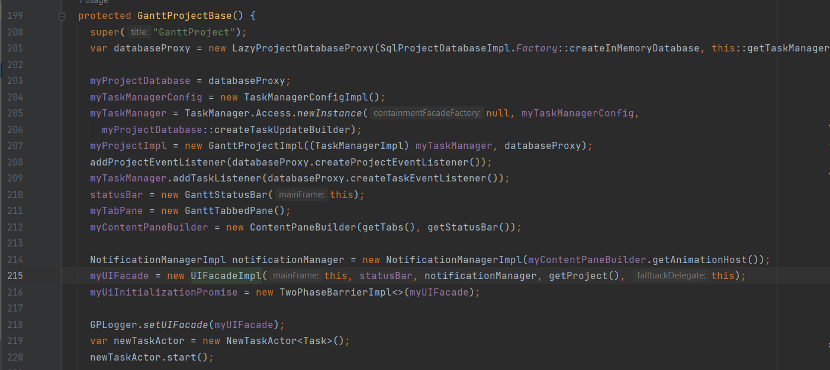

net/sourceforge/ganttproject/GanttProjectBase.java

**Encontrei uma Façade classe (GantProjectBase) que vai servir de “interface” para a criacao dos outros objetos ditos subclasses.**

**Singleton Design Pattern**

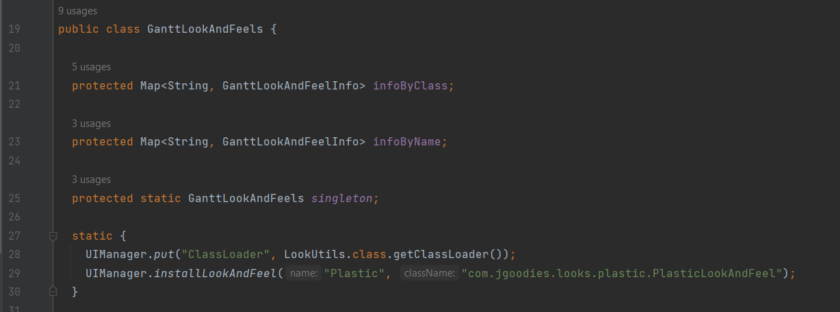

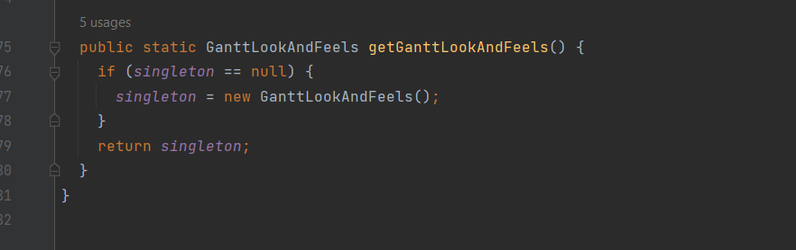

net/sourceforge/ganttproject/gui/GanttLookAndFeels.java

**Basicamente, este vai ser o unico ponto de acesso para criacao deste objeto assegurando a criação de apenas um, neste caso sendo usada no UIFacade…**